Моделирование межмолекулярного взаимодействия флагеллина с солями рабочего раствора при образовании наночастиц сульфида серебра методом бактериального биосинтеза
Наумов А.А.¹, Пластун И.Л.², Бокарев А.Н.¹, Захаров А.А.¹
¹Аспирант,²Профессор
Саратовский государственный технический университет имени Гагарина Ю.А.
Институт прикладных информационных технологий и коммуникаций, Саратов, Россия
E-mail: offhid@mail.ru
Интерес к получению и использованию наночастиц различного типа для самых разнообразных применений в биофизике, биотехнологии и медицине постоянно возрастает. Широко известно использование алмазоподобных наночастиц, углеродных наноструктур и полимерных мицелл для адресной доставки и удержания лекарственных препаратов в клетках. Исследуются возможности применения коллоидных квантовых точек для улучшения качества изображения в компьютерной и магнитной резонансной томографии. В частности, большие перспективы в сфере биофизики могут иметь наночастицы сульфида серебра, получаемые с помощью биосинтеза на основе грамположительных и грамотрицательных бактерий [1]. Получаемые частицы обладают высокой степенью биосовместимости за счёт белковой оболочки, а их малый размер позволяет их использовать в полупроводниковых технологиях в качестве квантовых точек, а также в биомедицине как флуоресцентные метки для прижизненной визуализации различных биопроцессов.
В работе исследуется механизмы межмолекулярного взаимодействия белковых структур с солями рабочего раствора, используемого для получения наночастиц сульфида серебра, а именно – с водными растворами солей AgNO₃ и Na₂S₂O₃. В качестве исследуемого белка рассматривается флагеллин, поскольку именно он доминирует в «белковой короне» наночастиц [2]. Флагеллин – бактериальный белок, который способен самоорганизовываться в полые цилиндрические структуры. Он имеет в своем составе нестандартную аминокислоту метиллизин, которая «отвечает» за обволакивающие свойства. И именно метиллизин способствует образованию наночастиц. Таким образом, представляет интерес оценить механизмы и степень взаимодействия метиллизина с солями тиосульфата натрия Na₂S₂O₃ и нитрата серебра AgNO₃ на основе анализа образующихся водородных связей. Ранее нами проводились подобные численные оценки для анализа степени межмолекулярного взаимодействия модифицированных наноалмазов с биомолекулами и лекарственными препаратами [3], где на основе рассмотрения фрагментов крупных молекулярных структур можно сделать вывод о степени комплексообразования. Хорошее совпадение с экспериментальными результатами дает возможность распространить данную методику и на другие задачи. Молекулярное моделирование и расчет спектров молекул и их комплексов проводились на основе метода теории функционала плотности (ТФП) с использованием функционала B3LYP и базисного набора 6-31G (d) при помощи программного комплекса Gaussian 09. Были рассчитаны структура и ИК спектры молекул метиллизина и тиосульфата натрия, а также их молекулярного комплекса. Как показано на рис.1б, метиллизин обладает высокой способностью к комплексообразованию за счет водородных связей и супрамолекулярного взаимодействия. Об этом говорят многочисленные пики в высокочастотном диапазоне ИК спектра. (рис.1б, внизу). Можно предположить, что данная особенность делает его основным реакционным элементом флагеллина. В результате анализа ИК спектра образующегося молекулярного комплекса было обнаружено образование 1 водородной связи, частота валентных колебаний связи O-H составляет 2782 см⁻¹ (рис. 2б).
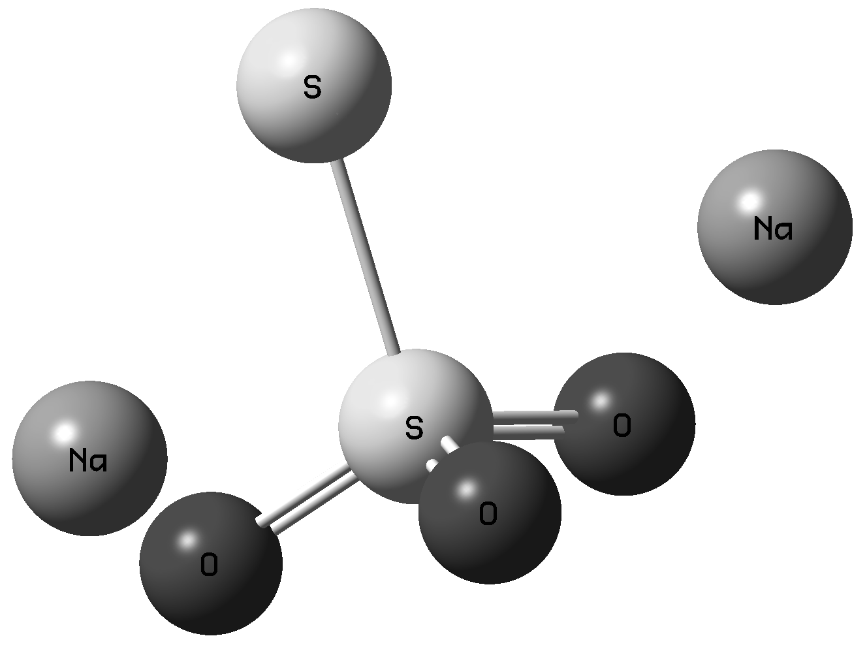  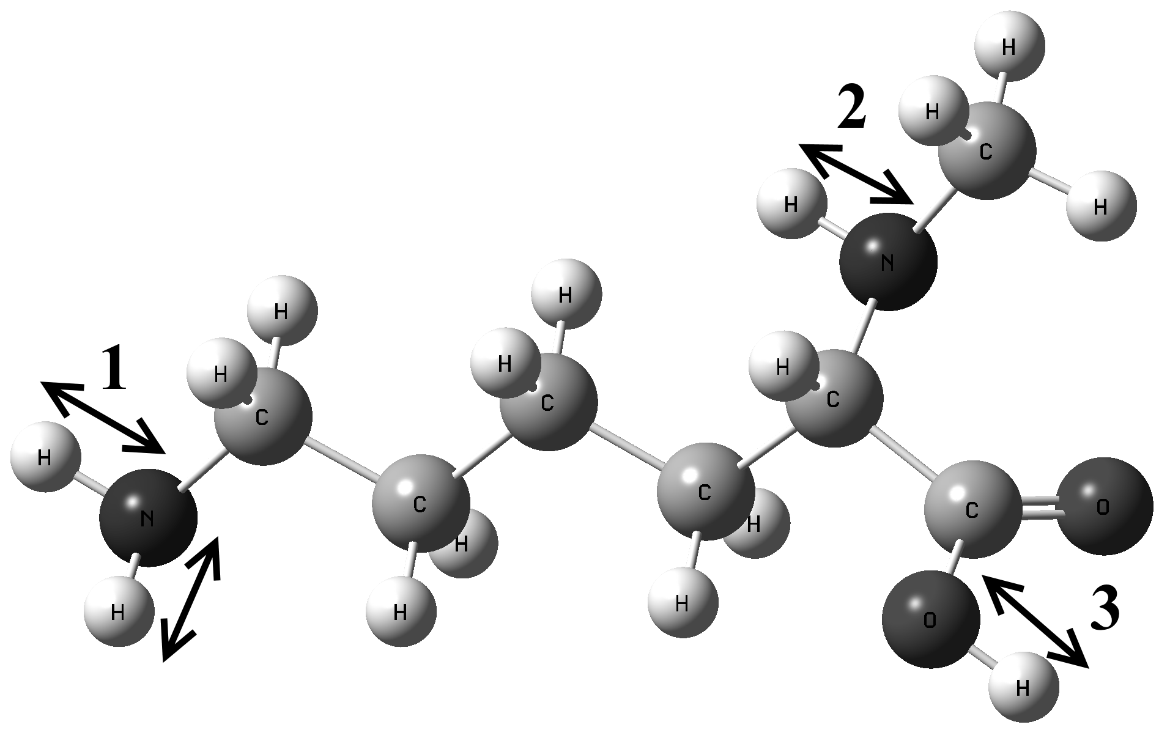  (а) | 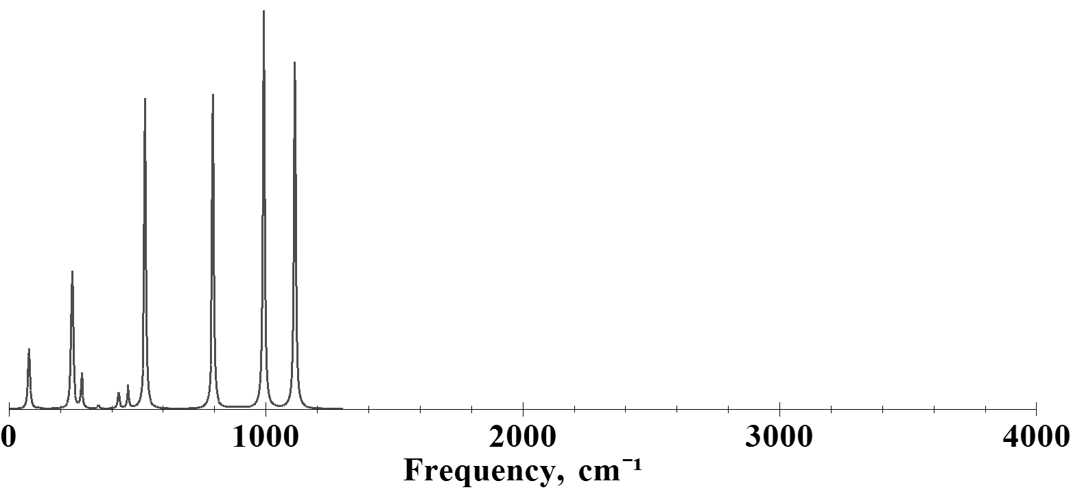
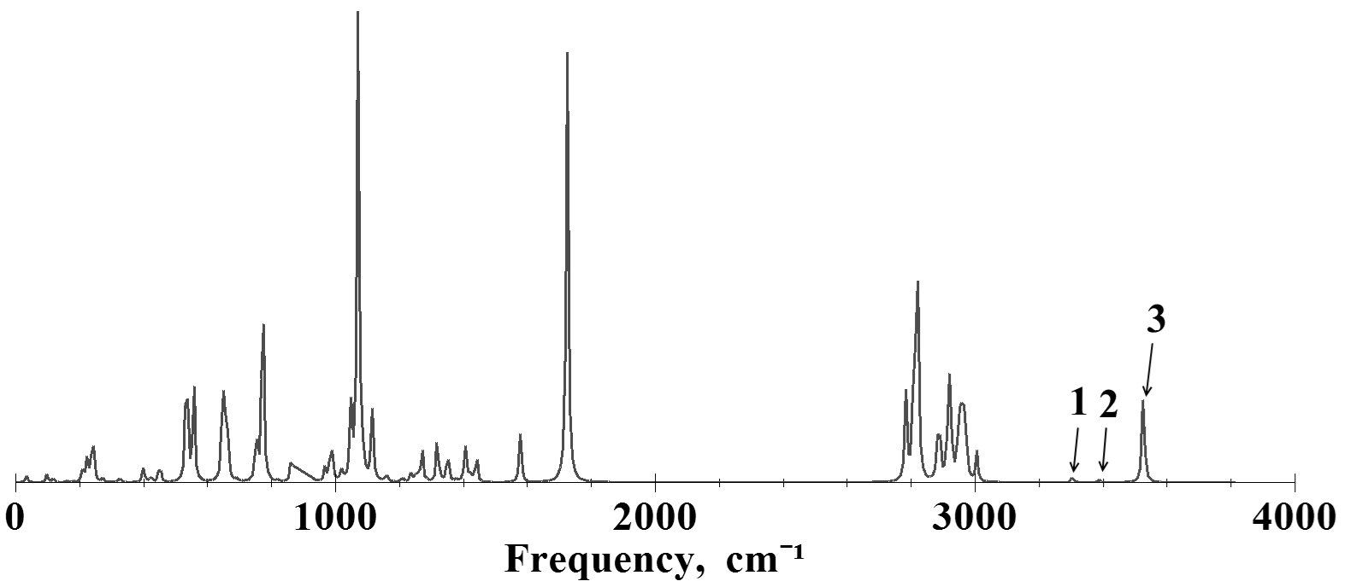
(б)
Рис.1 Структуры (а) и ИК-спектры (б)тиосульфата натрия (вверху) и метиллизина (внизу)
При образовании водородной связи наблюдается частотный сдвиг в длинноволновую область ₁ ₌ 750 см⁻¹. Длина образовавшегося водородного мостика составляет 1.63 Å, при этом энергия данной водородной связи составляет 7.993 ккал/моль, что соответствует средней водородной связи, приближающейся к сильной и говорит о высокой степени стабильности образующейся молекулярной структуры.
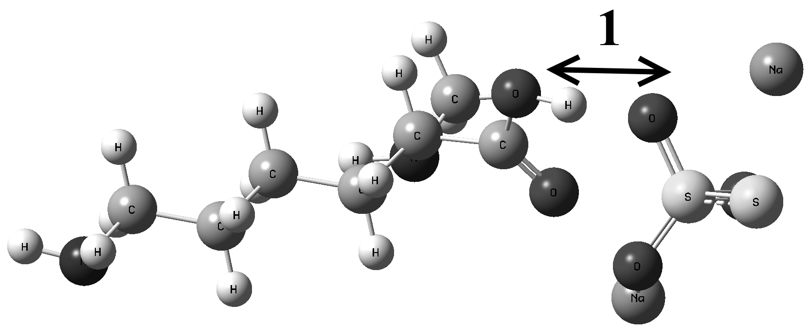 | 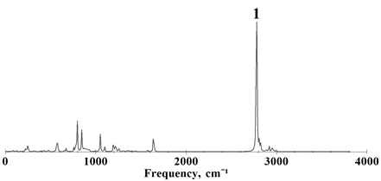
(а) | (б)
Рис.2 Структура (а) и ИК-спектр (б) молекулярного комплекса метиллизин и тиосульфат натрия Na₂S₂O₃
В ходе молекулярного моделирования было обнаружено, что метиллизин образует достаточно устойчивые молекулярные комплексы с тиосульфатом натрия Na₂S₂O₃ и нитратом серебра AgNO₃, что даёт возможность говорить о его ведущей роли в образовании наночастиц сульфида серебра.
Литература
- Воейкова Т.А., Шебанова А.С., Иванов Ю.Д.и др. Роль белков внешней мембраны бактерий Shewanella oneidensis MR-1 в образовании и стабилизации наночастицы сульфида серебра. //Биотехнология. 2015, №5 с. 41-48
- Воейкова Т.А., Журавлева О.А., Булушова Н.В. и др. «Белковая корона» наночастиц сульфида серебра, полученных в присутствии грамотрицательных и грамположительных бактерий //Молекулярная генетика, микробиология и вирусология. 2017, Т.35(4), с.151–156.
- Plastun I. L., Bokarev A. N., Zakharov A. A., Naumov A. A. Supramolecular interaction of modificated nanodiamonds, biomolecules and drugs: molecular modeling// Fullerenes, Nanotubes and Carbon Nanostructures. 2020, V.28, №3, p.183-190

